1. 步骤一，打开谷歌浏览器后，点击右上角的工具栏，选择“更多工具”，选择“扩展程序”，如下图。

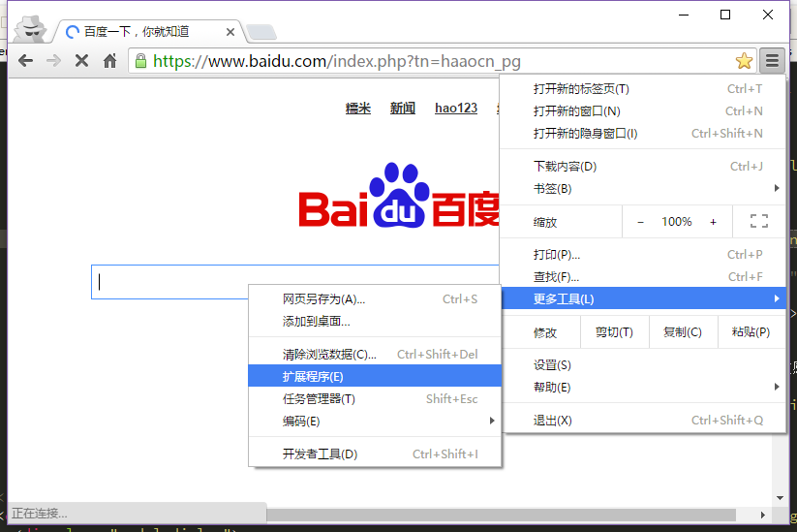

1. 步骤二，进入扩展程序。

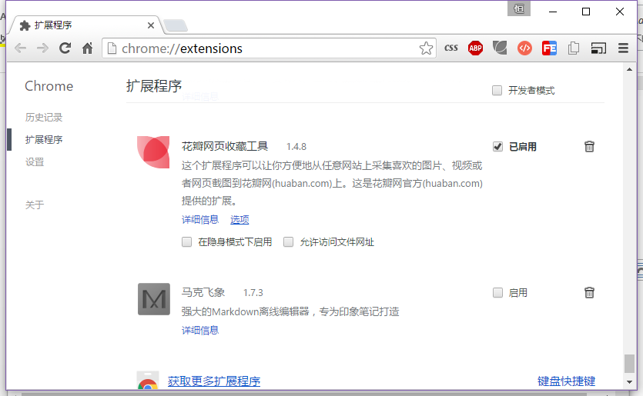

1. 步骤三，将插件直接拖入浏览器窗口中。

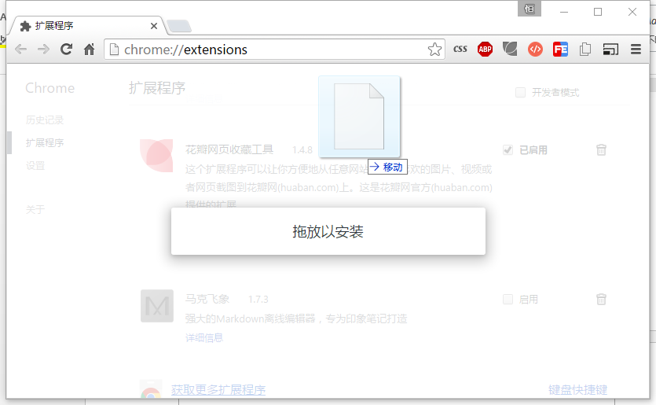

1. 步骤四，拖入后，浏览器会自动提示“要添加Cloudlink吗？”窗口，点击“添加扩展程序”。

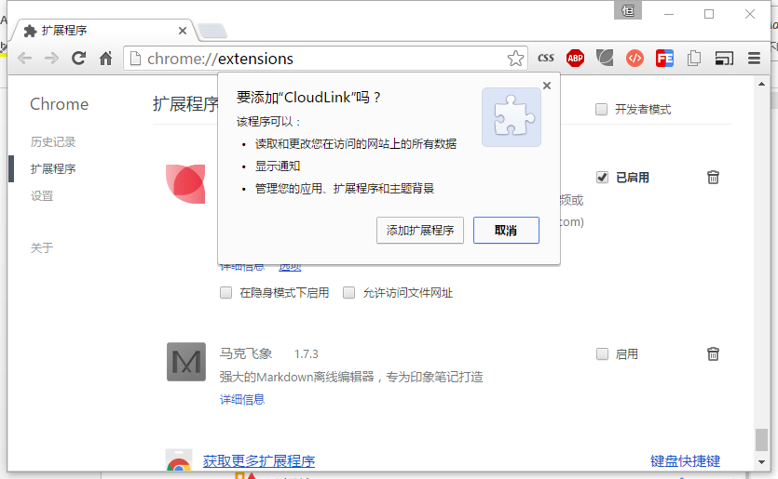

1. 步骤五，插件添加后，会自动在插件中心和工具栏分别显示，如下图。

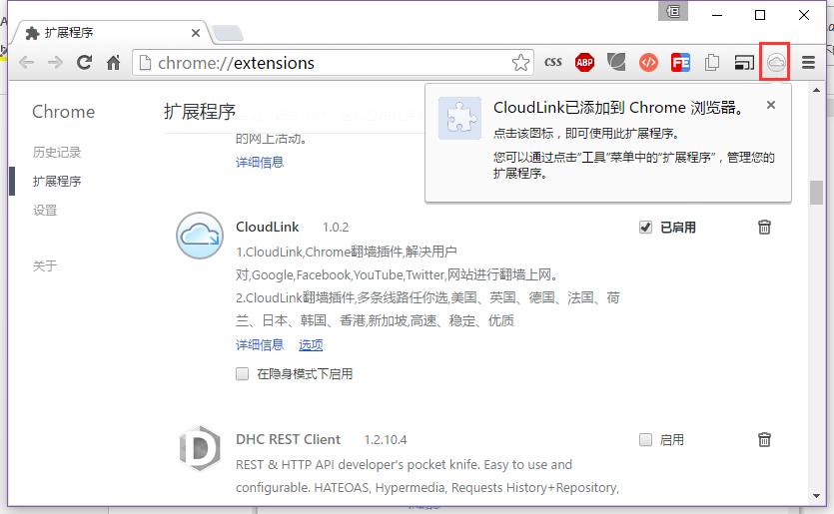

1. 步骤六，点击工具栏上插件图标，即可打开并使用插件。

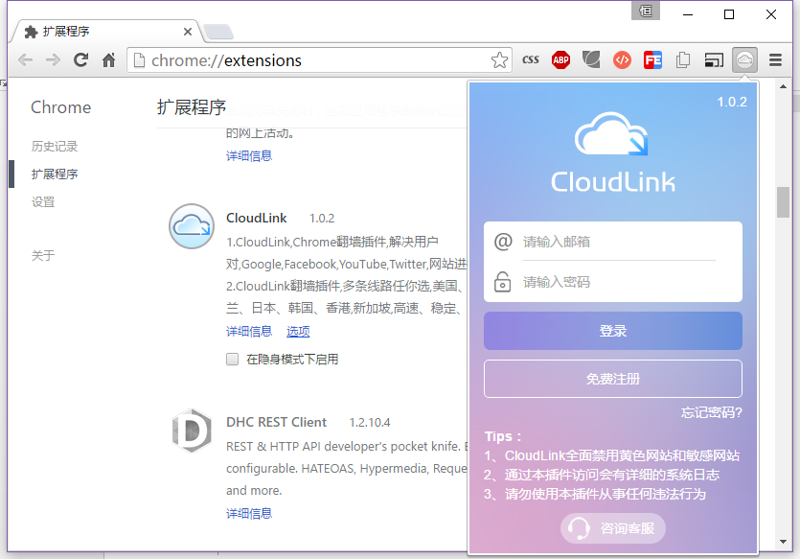

1. 步骤七，安装cloudlink插件助手.exe,安装完成之后点击启动按钮

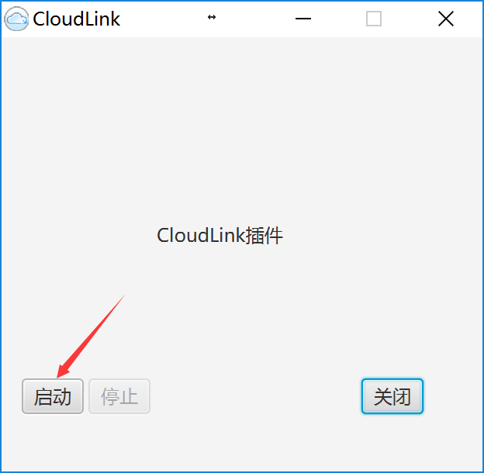

8.刷新线路，选择测试线路即可享受急速上网